Петрова Е.В. – учитель русского языка и литературы, МБОУ СОШ № 11 г. Пушкино

Технологическая карта урока русского языка в 6 классе
Тип урока: урок «открытия» нового знания.
Тема урока: Превосходная степень сравнения имён прилагательных
Цель урока: актуализировать знания о способах образования форм степеней сравнения имён прилагательных.
Планируемые образовательные результаты:
Предметные:
- получение и закрепление знаний о способах образования, морфологических признаках и синтаксической роли форм степеней сравнения имён прилагательных; введение понятий «сравнительная степень», «превосходная степень», «простая форма», «составная форма»;
- формирование знаний о речевых ошибках, связанных с употреблением форм степеней сравнения;
- формирование навыков комплексного анализа слова (на лексическом, словообразовательном, морфемном уровнях).
Метапредметные:
- формирование умений находить, извлекать и систематизировать информацию; формулировать и доказывать свою точку зрения; строить аргументированные высказывания; анализировать, сравнивать, обобщать; ставить цели, планировать деятельность и её результаты, развитие навыков коррекции и оценки;
- формирование умений работы в паре, навыков взаимодействия и сотрудничества;
- формирование умений работы с таблицей, интернет-ресурсами, справочниками;
- формирование ценностного отношения к учебным предметам.
Личностные:
- развитие интереса к получению знаний в процессе обучения; формирование стремления к самообразованию, развитие навыков самокоррекции;
- формирование личных ценностных ориентиров.

Этапы урока | Деятельность учителя | Деятельность учащихся | Формируемые УУД
Мотивация к учебной деятельности | Приветствие.  Организация положительной мотивации на уроке.  Ребята, здравствуйте! Утром, когда я шла к вам на урок, была необыкновенная погода. Небо было полупрозрачное, без облаков, солнце – ярчайшее, ветерок – нежнейший! Стало так тепло и уютно на улице, что уходить совсем не хотелось! Самое чудесное утро, прекраснейшее начало дня!  -Как вы думаете, в каком я настроении к вам пришла? Как вы поняли?  -Как вы думаете, о чём мы сегодня будем говорить? | Настраиваются на урок.  Отмечают прилагательные в тексте приветствия, делают выводы.  Анализируют предстоящие действия на уроке. | Личностные:  -формирование положительной мотивации к изучению нового.
Актуализация знаний | Демонстрирует слайд.  Для того чтобы узнать тему нашего урока, вам необходимо проанализировать предложения:  Перед нами открылся красивый пейзаж.  Этот пейзаж был красивее предыдущего.  Перед нами открылся красивейший пейзаж.  Задаёт вопросы:  - Прилагательное какого разряда употреблено в предложении?  - В каком предложении прилагательное показывает, что признак предмета проявляется в большей степени? (2)  - В каком предложении прилагательное показывает, что признак предмета превосходит остальные признаки предмета? (3)  - Как назовём форму, где признаки сравниваются? (Сравнительная)  - Как назовём вторую степень, если известно, что она превосходит всех? (Превосходная)  - Качественные имена прилагательные имеют две формы сравнения. С какой мы ещё не знакомы? Сформулируйте тему урока. | Слушают учителя, отвечают на вопросы.  Выполняют задание и делают вывод о том, что качественные прилагательные имеют две степени сравнения.  Определяют тему урока. | Познавательные:  -формирование основных мыслительных операций в ходе рассуждений; построение логической цепочки рассуждений.  Коммуникативные:  -умение слушать, вступать в диалог, строить речевое высказывание.
Целеполагание. Постановка учебной задачи | Предлагает сформулировать цель урока. | Ставят перед собой цель: изучить особенности прилагательных в форме превосходной степени сравнения, способы образования превосходной степени сравнения. | Регулятивные:  -планирование своей деятельности, целеполагание.  Познавательные:  -умение строить речевое высказывание.
Открытие нового знания.  Создание проблемной ситуации | Учитель даёт проблемную задачу, задаёт наводящие вопросы и подводит к её решению.  У каждого на столе таблица. Ознакомьтесь с ней.  Подводит обучающихся к формулировке понятий:  -Как вы считаете, почему прилагательные разделены на две группы? Опираясь на ваши знания о сравнительной степени сравнения прилагательных, дайте название каждой колонке. Запишем их.  Предлагает учащимся выполнить задания.  -Работаем с первой колонкой – простой превосходной степенью сравнения. Выполните словообразовательный анализ слов. Какой вывод можете сделать? Представьте вывод в виде формулы, запишите в таблицу.  Теперь работаем со второй колонкой. Что вы можете сказать о составной превосходной степени? Как она образуется? | Учащиеся анализируют таблицу, обсуждают в парах.  Формулируют определения новых понятий.  Выполняют задания, объясняют, делают вывод о том, как образуется простая превосходная степень.  Пытаются правильно записать ход рассуждений в виде формул:  Простая превосходная =  Нач. ф. прил. + -ейш-,-айш-  Составная превосходная =  Самый  Наиболее + прил. в полной ф.  наименее | Познавательные:  -использование знаково-символических средств, в том числе моделей и схем для решения задач;  -структурирование знаний;  установление причинно-следственных связей;  -построение рассуждения в форме связи простых суждений об объекте;  -формулирование проблемы;  создание способов решения проблемы.  Регулятивные:  - развитие познавательных интересов обучающихся, умение обрабатывать информацию.  Коммуникативные:  -построение понятных для партнёров высказываний;  использование речи для регуляции своих действий.
  Превосходная степень сравнения
  ? | ?
  Светлейший | Самый светлый
  Ровнейший | Наиболее ровный
  Редчайший | Наименее редкий
Первичное закрепление знаний | Организует выполнение учащимися самостоятельной работы на новое знание, самопроверку по эталону, выявление места и причины затруднений, работу над ошибками.  Задание 1. (Текст у каждого на парте.)  Невозможно перечислить приметы всех времён года. Поэтому я пропускаю лето и перехожу к осени, к первым её дням, когда уже начинает «сентябрить».  Увядает земля, но ещё впереди «бабье лето» с его последним ярким, но уже холодным, как блеск слюды, сиянием солнца. С густой синевой небес, промытых прохладным воздухом. С летучей паутиной («пряжей богородицы», как кое-где называют её до сих пор истовые старухи) и палым, повялым листом, засыпающим опустелые воды. Берёзовые рощи стоят, как толпы девушек-красавиц, в шитых золотым листом полушалках. «Унылая пора – очей очарованье».  Потом – ненастье, обложные дожди, ледяной северный ветер «сиверко», бороздящий свинцовые воды, стынь, стылость, кромешные ночи, ледяная роса, тёмные зори.  Так всё и идёт, пока первый мороз не схватит, не скуёт землю, не выпадет первая пороша и не установится первопуток. А там уже и зима с вьюгами, метелями, позёмками, снегопадом, седыми морозами, вёшками на полях, скрипом подрезов на розвальнях, серым, снеговым небом...  (К. Паустовский «Золотая роза»)  Вопросы:  Определите тему и основную мысль текста. Как можно озаглавить текст?  Определите тип и стиль речи. Докажите.  Найдите примеры эпитетов, метафор, сравнений. Какова их роль в тексте?  Выпишите 2 прилагательных, образуйте от них краткую форму и формы степеней сравнения.  Самопроверка по эталону (слайд).  Почему нельзя образовать форму сравнения от всех прилагательных? Определите их разряд. Какой можно сделать вывод?  Задание 2. Выделите все члены предложения. Найдите прилагательные, укажите их форму.  Путешествие интереснейшее!  Друг рассказал об интереснейшем путешествии.  Я часто вспоминаю самое интересное путешествие.  Поменяйтесь тетрадями с соседями, проверяем по эталону.  Что нового вы узнали о прилагательных в форме превосходной степени сравнения? | Внимательно слушают задание, приступают к его выполнению.  Выполняют задание и отвечают на вопросы учителя. Приходят к выводу, что превосходная степень, как и сравнительная, может образовываться только от качественных прилагательных.  Делают вывод о синтаксической роли прилагательных в форме превосходной степени сравнения. | Познавательные:  -анализируя вопрос, извлекать необходимую информацию.  Коммуникативные:  -выражать свои мысли с достаточной полнотой и точностью, аргументировать своё мнение.  Познавательные:  -анализировать и  осмысливать текст задачи.  Регулятивные:  -осознание учащимися того, что уже усвоено, но и того, что ещё подлежит усвоению.
Физминутка | Учитель показывает упражнения. | Учащиеся внимательно слушают учителя и выполняют движения. | Регулятивные:  -выполнять действие по заданному образцу, правилу.  Личностные:  -установка на здоровый образ жизни и её реализация на уроке.
Самостоятельная работа с самопроверкой по эталону | Задание 3: упражнение с использованием приема "Найди ошибку".  Ребята, в вашем чате заметила некоторые ошибки, объясните, где ваши одноклассники допустили ошибки.  Эта ложка железнее, чем та.  Моя сестра выше тебя.  На море я видел самый наикрасивейший закат.  Я живу в самом высочайшем здании города.  Задачи по математике были сложнейшими.  Обсуждение.  Задание 4: онлайн-тестирование через приложение «Quiziz».  Ребята, вам нужно вспомнить всё, о чём мы сегодня говорили. Помогите мне дописать статьи в Книгу рекордов Гиннесса. Используя прилагательные в превосходной степени сравнения, закончите предложения. Проходите по ссылке.  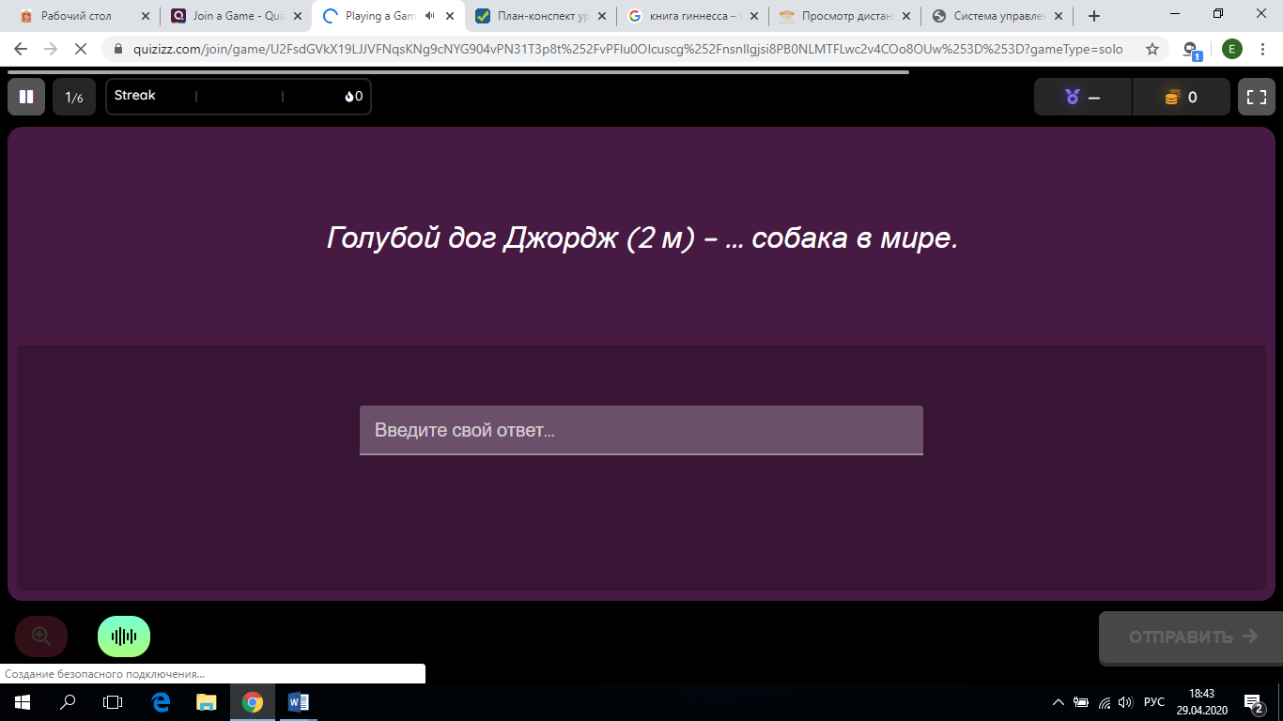  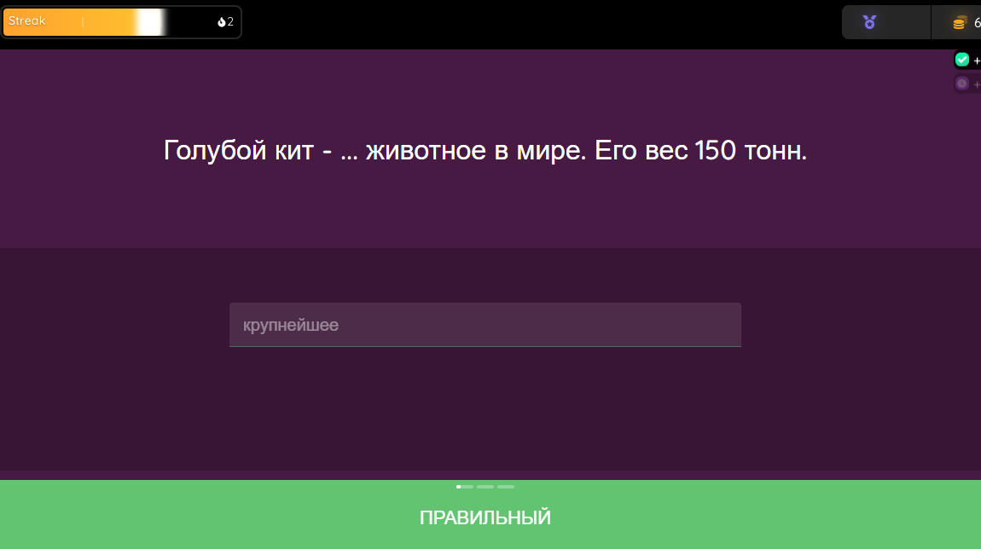  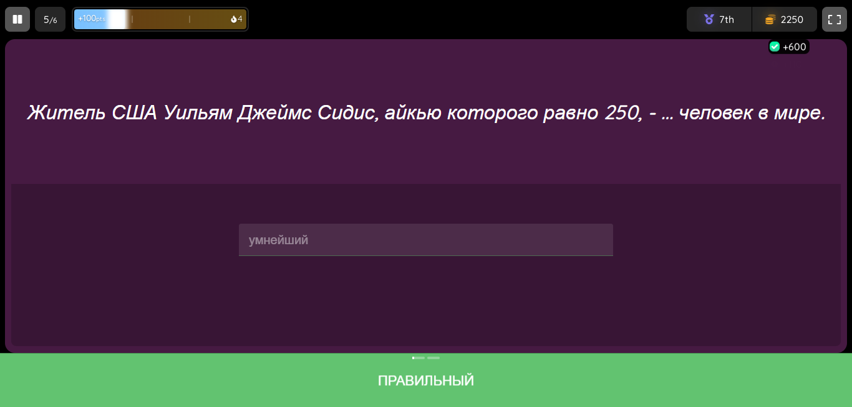  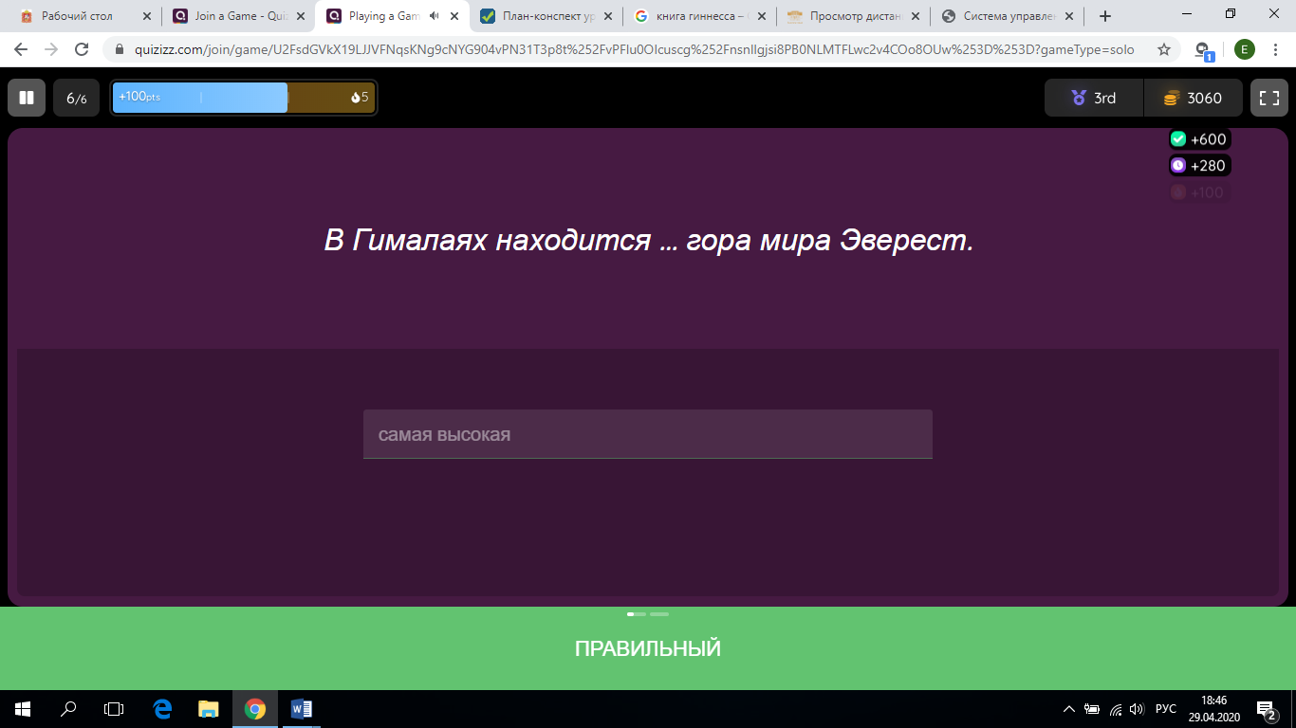  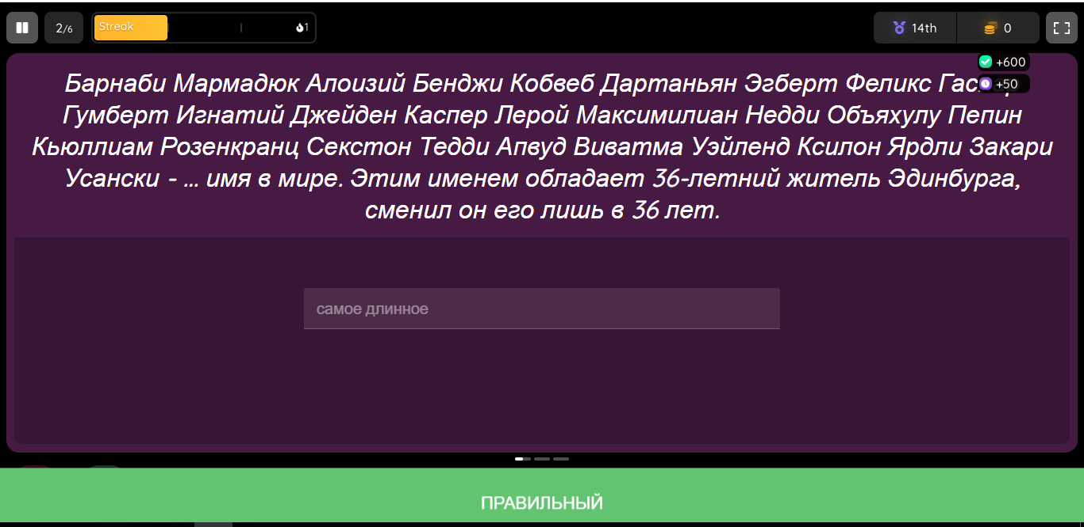  После завершения теста учитель выводит лучшие результаты на экран, происходит обсуждение заданий.  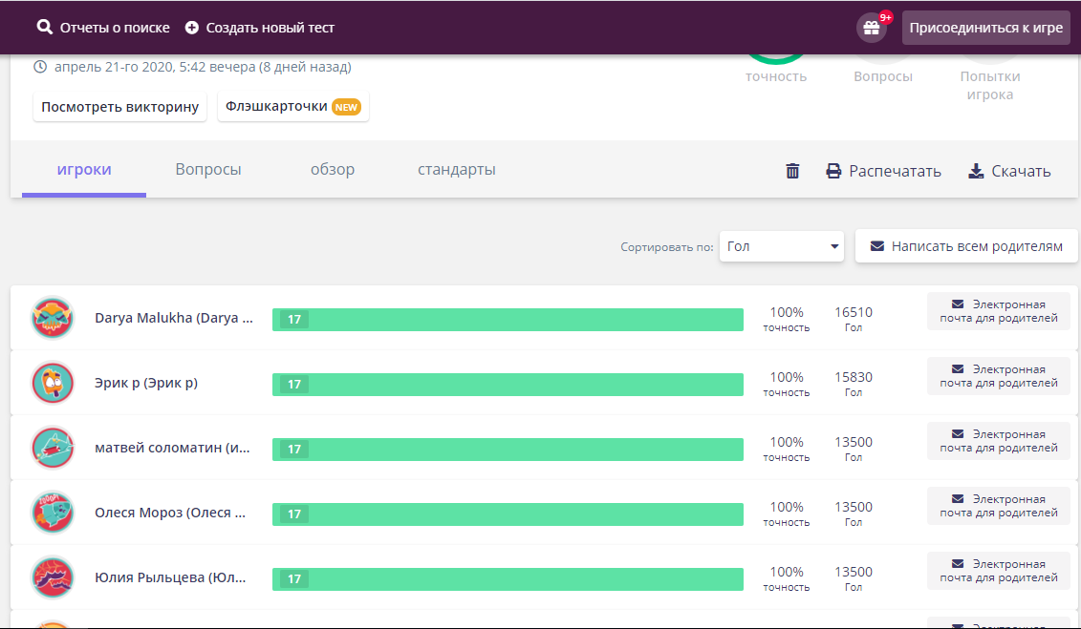 | Выполняют задание самостоятельно. Называют с помощью учителя место своего затруднения, причину, исправляют ошибки. Обсуждают правильные варианты.  Выполняют вход в приложение по ссылке, делают задания (вписывают ответ в специальное поле). | Регулятивные:  -контроль в форме сличения способа действия и её результата с заданным эталоном;  -анализировать ответы.  Коммуникативные:  -участие в коллективном диалоге.
Домашнее задание | Объясняет задание.  Вы, наверное, заметили, что прилагательные в форме сравнительной степени встречаются в нашей речи очень часто: в разговорах, на радио, телевидении. Я предлагаю вам сегодня побыть в роли маркетологов и создать рекламный текст. Представьте, что вам необходимо привлечь в ваш класс как можно больше новых ребят. Напишите рекламу о вашем классе или школе, используя прилагательные в сравнительной и превосходной степени. | Внимательно слушают, задают уточняющие вопросы.  Записывают домашнее задание в дневник.
Рефлексия учебной деятельности.  Итоги урока | Учитель задаёт вопросы.  - Какие цели ставили в начале урока? Что нового узнали?  - Каким способом?  - Где будете использовать?  - Какие затруднения испытывали? Расскажите о своих результатах, используя прилагательные в форме превосходной степени (Самым трудным было…, легчайшим заданием оказалось…).  Выставление оценок с комментариями. | Отвечают на вопросы учителя, оценивая свою деятельность на уроке, её результаты. | Познавательные:  -оценка процесса и результатов деятельности.  Коммуникативные:  -умение выражать свои мысли.  Регулятивные:  -волевая саморегуляция;  осознание учащимися того, что усвоено и того, что ещё подлежит усвоению.  Личностные:  -формирование адекватной позитивной самооценки;  адекватное понимание причин успеха/неуспеха в учебной деятельности.

